第６号様式
身体障害者診断書・意見書（小腸機能障害用）
総括表
氏 名 |  |  | 年 月 日生（ ）歳 |  | 男・女
住 所 船橋市
① 障害名（部位を明記）
② 原因となった疾病・外傷名 |  |  |  | 交通 労災 その他の事故 戦傷 戦災  自然災害 疾病 先天性 その他（ ）  ※上記のいずれかを必ず選択してください
③ 疾病・外傷発生年月日 年 月 日・場所
④ 参考となる経過・現症（エックス線写真及び検査所見を含む。）

障害固定又は障害確定（推定） 年 月 日
※診断日以前の日付をご記入ください
⑤ 総合所見

〔将来再認定： 要 ・ 不要 〕 要の場合
再認定の理由（重度化・軽度化）
再認定の時期（ 年 月）

※診断日から１年以上５年以内の期間でご記入ください
⑥ その他参考となる合併症状
上記のとおり診断する。併せて以下の意見を付す。
年 月 日
病院又は診療所の名称
所 在 地
担当診療科名 科 医師氏名
身体障害者福祉法第15条第３項の意見〔障害程度等級についても参考意見を記入〕
障害の程度は、身体障害者福祉法別表に掲げる障害に
・該当する （ 級相当）
・該当しない
注 | １ 障害名には、現在起こっている障害、例えば両耳ろう、心臓機能障害等を記入し、原因となった疾病には、先天性難聴、僧帽弁膜狭窄等原因となった疾患名を記入してください。  ２ 「障害の状態及び所見を記載した書面」（別様式）を添付してください。  ３ 歯科矯正治療等の適応の判断を要する症例については、「歯科医師による診断書・意見書」（別様式）を添付してください。  ４ 障害区分や等級決定のため、地方社会福祉審議会から改めて問い合わせする場合があります。  身体障害者福祉法第１５条第１項に規定する指定医師の診断を受けてください
小腸の機能障害の状態及び所見
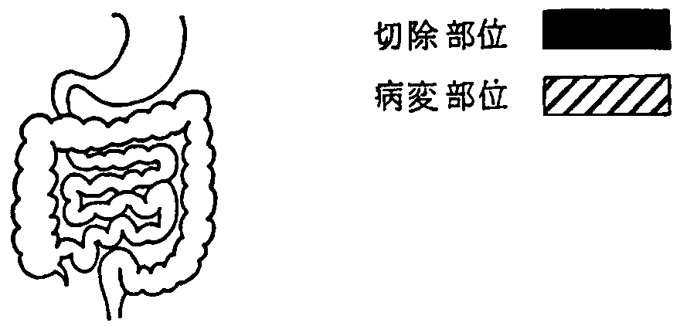
身長 ㎝ 体重 ㎏ 体重減少率 ％
（観察期間 ）

１ 小腸切除の場合
(1) 手術所見： ・切除小腸の部位 長さ ㎝
・残存小腸の部位 長さ ㎝
＜手術施行医療機関名 （できれば手術記録の写を添付する）＞
(2) 小腸造影所見（(1)が不明のとき）－（小腸造影の写を添付する）
推定残存小腸の長さ・その他の所見

２ 小腸疾患の場合
病変部位・範囲・その他の参考となる所見

注 １及び２が併存する場合は、その旨を併記すること。

〔参考図示〕

３ 栄養維持の方法（該当項目に○をする。）
① 中心静脈栄養法：
・ 開始日 年 月 日
・ カテーテル留置部位
・ 装具の種類
- 最近６箇月間の実施状況 （最近６箇月間に 日間）
・ 療法の連続性 （ 持続的 ・ 間欠的 ）
・ 熱量 （１日当たり Kcal）
② 経腸栄養法：
・ 開始日 年 月 日
・ カテーテル留置部位
・ 装具の種類
- 最近６箇月間の実施状況 （最近６箇月間に 日間）
・ 療法の連続性 （ 持続的 ・ 間欠的 ）
・ 熱量 （１日当たり Kcal）

③ 経 口 摂 取：
・ 摂取の状態 （普通食 軟食 流動食 低残渣食）
・ 摂取量 （普通量 中等量 少量）

４ 便の性状：（下痢、軟便、正常） 排便回数（１日 回）

５ 検査所見（測定日 年 月 日）
赤血球数 ／mm³ 血色素量 g／dl
血清総蛋白濃度 g／dl 血清アルブミン濃度 g／dl
血清総ｺﾚｽﾃﾛｰﾙ濃度 mg／dl 中性脂肪 mg／dl
血清ナトリウム濃度 mEq／ｌ 血清カリウム濃度 mEq／ｌ
血清クロール濃度 mEq／ｌ 血清マグネシウム濃度 mEq／ｌ
血清カルシウム濃度 mEq／ｌ

注
１ 手術時の残存腸管の長さは、腸間膜付着部の距離をいう。
２ 中心静脈栄養法及び経腸栄養法による１日当たり熱量は、１週間の平均値による
ものとする。
３ 「経腸栄養法」とは、経管により成分栄養を与える方法をいう。
４ 小腸切除（等級表１級又は３級に該当する大量切除の場合を除く。）又は小腸疾
患による小腸機能障害の障害程度については再認定を要する。
５ 障害認定の時期は、小腸大量切除の場合は手術時をもつて行うものとし、それ
以外の小腸機能障害の場合は６箇月の観察期間を経て行うものとする。

